**1-) BİLGİSAYARA UBUNTU KURULUMU:**

Jetson’a Jetpack(Linux), CUDA, CDNN gibi araç gereçleri Nvidia SDK Manger üzerinden kurabilmemiz için Ubuntu işletim sistemi kurulu bir bilgisayara ihtiyaç vardır. Kurulum için bir adet +4Gb kabesiteli USB’ye ihtiyaç vardır.

**1.1-) Ubuntu Image Dosyasının İndirilmesi ve Kurulumu:**

[Bu](https://releases.ubuntu.com/18.04/) adrese giderek Ubuntu 18.04’ün Desktop image .iso dosyasını indiriniz. İndirme tamamlandıktan sonra [bu](https://unetbootin.github.io/) adrese giderek UNetbootin'in son sürümünü kurun ve çalıştırın. Çalıştırdıktan sonra “Diskimage” seçeneğini seçerek .iso dosyasını indirilen yerden seçin.

metin içeren bir resim

Açıklama otomatik olarak oluşturuldu

Şekil 1.1. Unetbootin Ekranı

Bilgisayara takılı USB’yi seçtikten sonra “OK” tuşuna basarak .iso dosyasının USB’ye yazılmasını bekleyiniz. Yazdırma işlemi tamamlandıktan sonra USB’yi çıkartıp Ubuntu kurulacak bilgisayara takınız.

Kurulum yapılacak bilgisayarda açılış esnasında Biosa girip” Boot Options” kısmından USB’yi en üst sıraya aldıktan sonra kaydedip Bios’dan çıkış yapıın ve kurulum ekranının gelmesini bekleyin

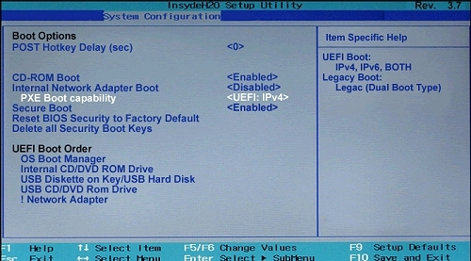

Şekil 1.2. Bios Ekranı Boot Options Ayarı

Veya bilgisayar ilk açılırken, bilgisayarın marka modeline göre değişen “Boot Device Options” tuşuna basarak çıkan ekrandan USB’yi seçerek devam edin.

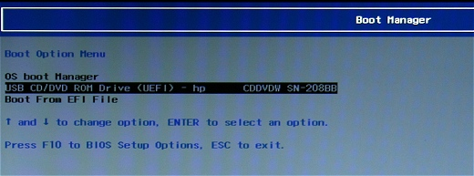

Şekil 1.3. Boot Manager Ekranı

Kurulum ekranı geldikten sonra “Ubuntu” seçeneğini seçin.

metin içeren bir resim

Açıklama otomatik olarak oluşturuldu

Şekil 1.4 GNU GNUB Ekranı

Çıkan ekranda Install Ubuntuya tıklayın.

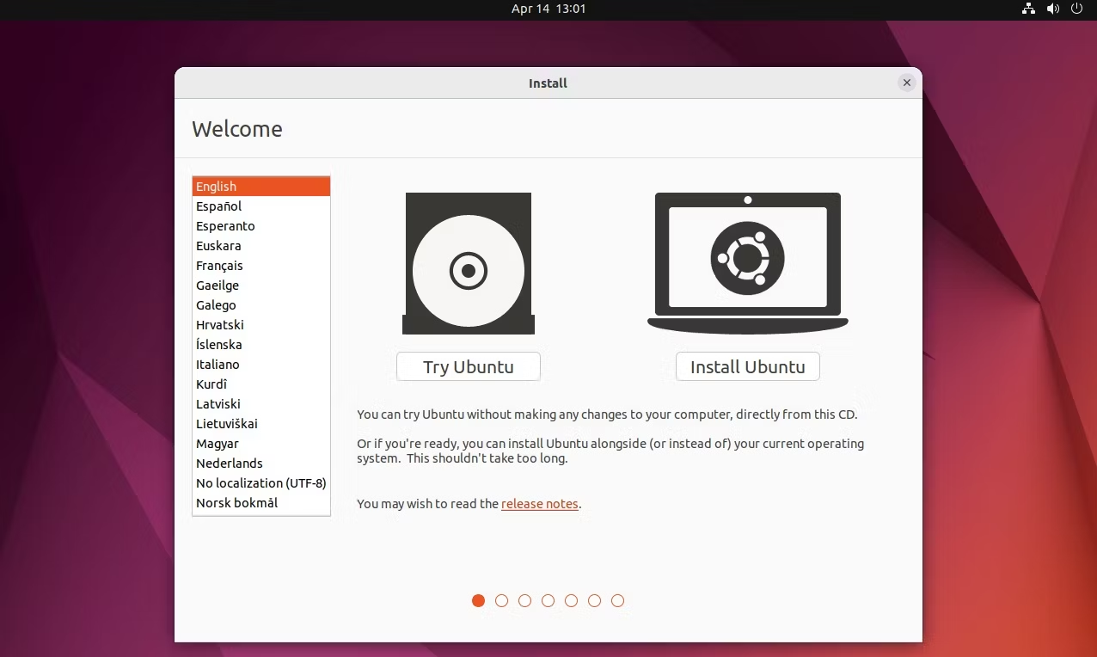

Şekil 1.5. Kurulum Ekranı-1

Klavye ayarını Türkçe Klavye olacak şekilde ayarlayın. Detect Keyboard Layout özelliğini kullanarak hızlıca ayarlayabilirsiniz.

metin içeren bir resim

Açıklama otomatik olarak oluşturuldu

Şekil 1.6. Kurulum Ekranı-2

Sırasıyla adımları takip edin.

metin içeren bir resim

Açıklama otomatik olarak oluşturuldu

Şekil 1.7. Kurulum Ekranı-3

metin içeren bir resim

Açıklama otomatik olarak oluşturuldu

Şekil 1.8. Kurulum Ekranı-4

Time Zone seçme ekranında türkiyeye tıklayarak zaman dilimini seçebilirsiniz.

Cihaza kullanıcı adı şifre verdikten sonra kurulumu tamamlamış oluyorsunuz.

metin içeren bir resim

Açıklama otomatik olarak oluşturuldu

Şekil 1.9. Kurulum Ekranı-5

**1.2-) Nvidia SDK Manager Kurulumu:**

Bundan sonra Ubuntu sistemde devam edicez. [Bu](https://www.forecr.io/blogs/installation/download-and-install-nvidia-sdk-manager) sitedeki kurulum adımlarını takip ederek SDK Manager kurulumunu tamamlayın yada [Bu](https://developer.nvidia.com/nvidia-sdk-manager) linkten Nvidia SDK Manager .deb dosyasını indirdikten sonra Sayfanın alt kısımlarında bulunan kurulum aşamalarını tamamlayın.

**2-) JETSON’IN PROGRAMLANMASI:**

[Bu](https://www.forecr.io/blogs/installation/jetpack-4-6-installation-root-file-system-transfer-and-opencv-installation-for-dsbox-tx2nx) linkteki adımları takip ederek Jetson kurulumunu tamamlayın. sudo ./flash.sh --no-flash jetson-xavier-nx-devkit-tx2-nx ~~mmcblk0p1~~ **kısmında mmcblk0p1 yerine ./flash.sh kısmında nvme ile ilgili olan kısım yazılacak**

metin içeren bir resim

Açıklama otomatik olarak oluşturuldu

**1.1-) Jetson VNC Remoot Control Kurulumu:**

[Bu](https://developer.nvidia.com/embedded/learn/tutorials/vnc-setup) adresteki adımlar tamamlayarak kurulumu tamamlayın.

**1.2-) Jetson SSH remote dosya aktarımı Kurulumu:**

[Bu](https://www.makeuseof.com/tag/transfer-share-files-windows-linux/) adresteki adımlar tamamlayarak kurulumu tamamlayın.

**1.3-) Jetson Swap Alanı Açma(Mevcut Ram’in 2 katı olarak ayarlanabilir.Sınır yoktur.):**

Harddiskin bir kısmını ram için ayırır.

* + sudo systemctl disable nvzramconfig
  + sudo fallocate -l 8G /mnt/8GB.swap
  + sudo mkswap /mnt/8GB.swap
  + sudo swapon /mnt/8GB.swap
  + echo '/mnt/8GB.swap none swap sw 0 0' | sudo tee -a /etc/fstab

**1.4-) Tensorflow 1.15’in Kurulumu:**

[Bu](https://www.forecr.io/blogs/ai-algorithms/how-to-install-tensorflow-1-15-for-jetson%E2%84%A2-nano%E2%84%A2) ardesteki adımları takip ederek Tensorflow 1.15’in kurulumunu tamamlayın

**1.5-) Tensorflow Modelinin TensorRT’ye dönüştürülmesi:**

Sırasıyla aşşağıdaki işlemleri tamamlayın.

* git clone --recursive https://github.com/NVIDIA-Jetson/tf_trt_models.git
* cd tf_trt_models
* ./install.sh python3

Sonrasında Tf_to_TRt.py dosyasını kullanarak SSD ile eğitilmiş modellerinizi TensorRT’ye çevirebilirsiniz.